**基于行业导向的《旅行社经营管理》课程思政教学探索与实践**

旅游与历史文化学院 李志强

**一、课程基本情况**

**（一）课程简介**

《旅行社经营管理》是应用型本科院校旅游管理专业主干课程，也是一门具有鲜明行业特色的课程，具有理论跨度大、实践应用强、知识更新快等特征，具有培养学生理论联系实践能力、创新能力、自主探究能力的显著优势。

授课对象为本科院校旅游管理专业大二年级学生，他们理论基础较为薄弱、缺乏行业实践经历、行业认同度不高、团队协作意识不强，但思维比较活跃、喜欢实践、愿意探究。教学总学时：51节。

**（二）课程目标**

**知识目标：**

1.识记旅行社企业有关知识及其与之经营管理有关的法律法规、行业标准；

2.能运用管理学等理论知识及市场导向等理念指导旅行社经营管理实践。

**能力目标：**

3.在既定旅行社业务方案下能实施组团、接待、咨询与计调业务；

4.能围绕管理的五大职能，设计旅行社战略与计划、组织管理等简要方案。

**价值目标：**

5.判断旅行社行业的发展趋势，坚定行业发展认同；

6.具备沟通交流意识与团队合作精神，并形成自主学习，理实一体化学习的良好学风。

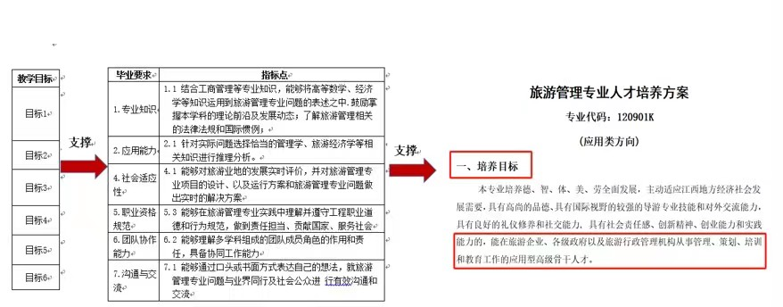

**课程目标依次支持了本专业毕业要求**的“专业知识、应用能力、社会适应性、职业资格规范、团队协作能力、沟通与交流”及其相应指标点。相关指标点有效支撑了培养目标。

**二、“课程思政”教学整体设计思路**

**（一）课程思政建设方向和重点**

结合我校**职教特色**办学定位和培养**旅游企事业单位应用型高级专业人才要求，**课程思政建设瞄准增强学生的旅游行业职业自信与行业认同，重点帮助学生了解旅行社最新法律法规，引导他们**深入行业实践**，养成文明诚信、团结协作的职业素养。

**（二）课程思政目标与思政内容供给**

在获评“国家一流课程”“省级校企合作一流课程”“省级线上线下混合一流课程”“省级线上一流课程”基础上，立足于专业人才培养目标和课程标准，设定思政目标与建设主线；根据知识点和技能点从旅行社行业标准、旅行社行业实践、旅行社行业问题、旅行社行业导师**四个“行业”**方面挖掘课程思政元素，设计融入方式，搜集思政典型素材，形成可执行的课程思政教学方案设计；将课程思政贯穿**课前、课中、课后**教学全过程，在组织实施中不断完善**。**

在对课程整体设计、课程知识点所蕴含的思政元素进行梳理基础上，凝练出**“个人修养、职业素养”两个层面的课程思政培养目标**，成为课程思政主线。在个人修养方面重点将文明诚信、理实一体、良好习惯等元素，在职业素养方面重点将职业自信、行业认同、团体精神等元素融入课程体系设计、理论与实践教学环节、校本教材撰写、教学资源建设、考核评价中，实现润物无声的效果。

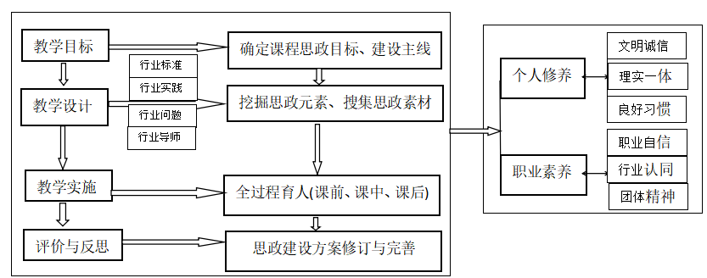

**（三）课程思政建设模式和方法路径**

**第一，从行业标准中挖掘。**在全面梳理我国旅行社行业相关标准的基础上，介绍标准背后的理论元素，阐明国家对旅行社行业的高度重视，帮助学生了解旅行社发展和管理的前沿实践，树立从事旅行社职业的自信。

**第二，从行业实践中挖掘。**依托10多个课程行业实践基地，精心设计了与课程理论相匹配的实践教学内容，在教学实践中渗透相关理论，保证实践教学与课程理论完全匹配，做到以理论引导实践，以实践促理论升华，培养理实一体理念。

**第三，从行业问题中挖掘。**依托企业调研所提炼的20余个行业问题，编制了30余个教学案例，从正反两方面分析问题，从逆向说明守法经营、文明经营、诚信经营的重要性，培养学生文明诚信意识，增强职业自信。

**第四，从行业导师中挖掘。**组织学生到行业导师所在的旅行社进行调研、学习，参与行业导师的相关工作，与行业导师共同商讨问题，帮助学生坚定职业自信，树立行业认同，培养理实一体理念。

**三、“课程思政”实施过程**

围绕教师、学生、教学资源、教学方法等四大课程要素，**以行业为导向，**探索课前、课中、课后全过程课程思政模式，不断总结经验，提升教学效果。

**（一）实施过程**

**1.课前思政设计**

通过校级、省级一流课程建设，已建成包括教学短视频、教学PPT、国家规划教材在内的完整的优质教学资源，提升学生的学习兴趣和学生对课程的价值感知。开课前通过问卷调查了解学生对本门课程的学习需求，据此有针对性地调整教学设计，以提升教学效果。在每次上课前，教师（**包括行业导师）**以身作则，认真备好课，并公布相应平台学习数据，对一些学习积极性较差的学生，做“课程价值教育”，让学生敬畏课程。这一设计更多的是融入普遍化的课程思政元素，比如敬畏课程、**敬畏行业、**敬畏老师、树立学习价值感。

**2.课中思政设计**

课中教学有理论与实践教学之分。

（1）理论教学。第一，教师在全面梳理我国最近发布的数十个与**旅行社行业相关标准**的基础上，介绍标准背后的基本理论，阐明国家对旅行社行业的高度重视，明晰理论对行业实践的指导价值，培养理论学习意识，增强理论服务实践理念，树立从事旅行社职业的自信。第二，针对理论教学晦涩抽象的特点，本课程依据相关理论，针对**行业存在的问题**精心编制了30余个课程教学案例，从案例正反两方面分析问题，并向企业及时反馈解决方法，从逆向说明守法经营、文明经营、诚信经营的重要性，培养学生文明诚信意识，增强职业自信。

（2）实践教学。第一，针对课程实践运用强的特点，教师依托课程**行业实践基地**，精心设计了与课程理论相匹配的实践教学内容，在教学实践中渗透相关理论，保证实践教学与课程理论完全匹配，做到以理论引导实践，以实践促理论升华，培养理实一体理念。第二，依托课程建立的行**业导师库资源**，以5名同学为一小组配备一名行业导师，组织学生到行业导师所在的旅行社进行调研、学习，参与行业导师的相关工作，与行业导师共同商讨问题，帮助学生坚定职业自信，树立行业认同，培养理实一体理念，增强团队精神。

这一设计更多的是融入本课程特定的思政元素：如职业自信、行业认同、文明诚信、理实一体、团体精神等。

**3.课后思政设计**

通过课后认真批改学生课程作业，在教学平台及时回复学生提出的问题，促进师生交流，让学生感觉教师对课程的重视，引导学生主动学习，增强学习效果。通过课后学习笔记检查，掌握学生的学习态度，并将示范笔记展示给学生，进行笔记点评，以笔记带动学生思考力、创新力的提升。通过督促学生联系**行业导师分组到旅行社实践**，促进行业导师与学生的交流，增强行业荣誉感、认同感及从业自信。这一设计既有普遍化课程思政元素的融入又有特定思政元素的融入。

**（二）课程思政创新点**

**一是行业导向：**即基于行业需求视角，从行业标准、行业实践、行业问题、行业导师等多个方面整理挖掘课程思政元素；

**二是全过程思政：**创新了以往仅从课堂融入课程特定思政元素的方法，在课前、课后分别融入普遍化的、混合式的课程思政元素。

**四、“课程思政”教学方法及手段**

充分融合案例法、讨论法、问题导向法等多种教学方法，借助网络资源、在线学习平台等信息化手段重构教学过程。

**（一）翻转课堂**

即以开课前课程调查明确学生学情及学习需求，以“课前导学方案”确保学生有具体明确的线上学习任务，以学生问题导向及UCISM等来实施线下教学，促进教学流程优化，体现教学先进性，以此来激发学生主动探究的积极性，并提升学生课程价值感知，增强学习效果。

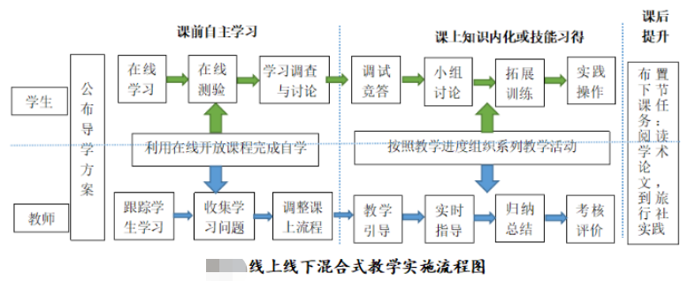

**（二）案例教学**

针对学生关心的旅行社行业真实案例、真实问题进行教学分析，安排学生分小组定期到行业开展实践，使学生愿意更加主动地进行知识探究和创新展示，也能让教师及时有效地跟踪、指导学生学习并提升教学水平，较好地体现师生互动，达到教学价值共创，并因此具备理实一体理念，增加职业荣誉感，增强行业认同，树立职业自信，培养团体精神。

**四、“课程思政”教学实施的具体案例**

以“第四章 第二节 旅行社的产品策略“为例，本次教学安排2个学时，其中1个学时理论教学、1个学时实践教学。

**（一）课程思政设计思路**

在本节内容原有教学目标的基础上融入有关思政方面的目标，比如增强对有关旅游理论学习兴趣，树立依法依标经营旅行社的理念，提高**行业敏锐度**等；采用基于翻转课堂的线上线下混合式教学模式，课前发布导学方案引导学生线上自主学习，课堂精心组织线下教学，并布置课后学习任务，教学设计**突出行业导向、**问题思维、借助案例教学来解决问题、全过程融入课程思政元素。

**（二）课程思政教学过程**

**课前：**发布包含教学目标、内容及流程等要素的课前导学方案至课程平台，督促学生完成线上视频学习、小组讨论，引导学生提出学习问题并给予在线解答；汇总线上无法有效解答的问题，**并结合教师在行业实践中发现的问题**，围绕教学目标设定五个“教学问题”：①旅游产品与旅行社产品有何关系？②旅游法律法规及行业标准对旅游线路设计有哪些规定？③现实中旅行社产品策略是如何与旅行社产品特点相关联的？④现实中的旅游线路设计存在哪些突出问题？⑤旅游行程单存在哪些主要问题？这些教学问题有如下特点：一是有一定的理论深度；二是与行业实践紧密结合；三是具有一定的综合属性。由此，可以增强学生对理论与实践的认知，培养理实一体的理念，同时教师帮助学生解决问题，有利于树立教师的威信，增强学习成就感。

**课中：**首先要求学生平台签到，对学生线上学习表现进行点评。对表现不佳者进行严厉批评，并告诉学生：“不重视课堂学习的学生不是好学生”，要怀有对课堂的敬畏之心。

**第一步 问题分析实现知识梳理**。对提出的教学问题的特点及与教学目标之间的关系进行简要点评，培养学生强烈的目标意识。

**第二步 问题解决实现知识内化**。采用讲授法解决具有一定理论深度或综合性的教学问题；通过寻找旅**行社行业真实案例**并采用案例分析法解决与行业实践紧密结合的教学问题，案例分析采用学生分组讨论并上台展示、教师点评的方式实施，保证教学过程师生充分互动，提高学生学习兴趣。

**第三步 课堂归纳做好知识总结**。采用归纳推理法对本课程进行小结，分析目标达成情况，并布置课后学习与实践任务，引出下节课的内容，要求学生课后立即提交学习笔记，以保证学生上课有适当的紧张感，培养向课堂要效率的认知。

**课后：**学生分组到**行业导师所在的旅行社实践**（时间折算为1个课时），帮助旅行社设计一项定制游旅游产品，旅行社择优使用相关方案，并给予一定的劳动报酬，学生有机会与行业导师充分交流沟通，培养理实一体的理念，增强职业自信心与荣誉感。

**五、教学效果**

本课程**以行业为导向**，将“全过程课程思政理念”融入课程建设当中，取得了如下效果：

**（一）目标达成**

是学生考试成绩不断提升，课程目标达成度达到0.8以上的良好水平，学生在MOOC平台上的评价达4.9分（满分5分）。

**（二）过程效果**

学生过程性学习效果显现，学生上课抬头率高，对课程感兴趣的比例达到80%以上，学生养成了良好的做笔记的习惯，更加敬畏课程；学生主动学习意识明显增强，分小组讨论效果明显，团队学习氛围浓厚。

**（三）实践能力**

学生通过行业实践，实践操作能力显著提升，课程结束即具备直接上岗能力，职业自信增强，**行业认同增加**，理实一体化理念及文明诚信经营理念形成，**行业导师对学生实践操作能力评价较高**。

**（四）辐射效果**

主讲教师被江西应用科技学院、凯里学院等高校聘请开展课程思政交流，相关教学模式通过MOOC平台等多种途径被江西农业大学、宜春学院、南昌师范学院、贵州民族大学等多所高校借鉴使用。课程建设所编写的教材被国内数十所高新旅游专业采用。

**（五）课程荣誉**

改革后课程获得了第二批国家级一流课程、江西省首批校企合作一流课程、省级线上线下混合式一流课程、省级线上一流课程，以及校级课程思政示范课程等荣誉；依托课程建设的《现代旅行社经营与管理》教材获评江西省优秀本科教材二等奖，省“十四五”规划教材。

**六、教学反思**

基于行业导向，融入全过程课程思政理念，并紧密围绕教学目标，确定课程思政新路径，教学改革取得了一定成效，课程建设水平持续提升，学生、教师受益，有力地支撑了我院旅游管理一流专业建设和一流课程建设。但限于能力与精力，课程仍有不足之处需要改进：

第一，课程思政是一个复杂系统，因教师、学生及其所处环境不同而会有所区别，所构建的思政路径也就可能会有差异，上述改革是否在不同教学班级具有普适性，还需进一步检验。

第二，虽然我们尝试着采用信息技术对课程思政进行改革创新，但团队教师所掌握的信息技术仍比较有限，需要主动学习和拥抱信息技术，以此持续推进教学创新改革。